2016年


考試院編製
中華民國106年 8 月出版

序
本院為落實消除對婦女一切形式歧視公約（CEDAW）施行法，於101年5月訂定「考試院性別平等委員會設置要點」，並據以成立「考試院性別平等委員會」，同年12月召開第一次會議，決議通過「考試院推動性別平等實施計畫（101~103年）」，為執行計畫中有關性別統計與分析，先期彙編完成「2012年考試院性別統計指標」，並於102年4月提報本院第二次性別平等委員會議。
鑑於本院性別平等委員會第三次會議決定編製考試院性別圖像，爰以本院及所屬部會共同合力完成之「2012年考試院性別統計指標」為藍本，從中摘陳具代表性之性別統計數據，彙編「考試院性別圖像」。於102年12月提報本院第四次性別平等委員會，並依委員意見修正後再次提報本院第五次性別平等委員會，經修正後登載於本院性平專區，往後則依此版本進行資料更新及滾動式修正。
為進一步將性別觀點融入機關業務之推動，以促進實質之性別平等，本院於104年4月24日考試院性別平等委員會第7次會議決議通過「考試院推動性別平等實施計畫(104至107年度)」，性別統計數據繼續扮演重要之衡量指標。茲依院部會提供之資料，彙整編製「2016年考試院性別圖像」。
「考試院性別圖像」之內容，以公務人員考試、專門職業及技術人員考試、全國公務人員、考績及獎懲業務、培訓業務、退休撫卹業務、考試院暨所屬機關職員等七大單元，呈現公務人員從考試到退離之架構。2016年於考績及獎懲業務篇新增模範公務人員得獎者性別比率，培訓業務篇新增考試錄取訓練人員性別比率按及格別分、高階文官發展性訓練「訓練人員」性別比率按訓練類別分，及國家文官學院辦理升官等訓練訓練人員「班務輔導員」性別比率等四個統計項目。
「考試院性別圖像」之完成，感謝本院及所屬部會長官及同仁之指導與協助，圖像內容若有未盡事宜，尚祈各界不吝指教，無任感荷。

目 次

一、公務人員考試篇 1

二、專門職業及技術人員考試篇 9

三、全國公務人員篇 11

四、考績及獎懲業務篇 16

五、培訓業務篇 19

六、退休撫卹業務篇 24

七、考試院暨所屬機關職員篇 27

圖 示 目 次

一、公務人員考試篇 1
圖1-1 105年報考人員性別比率………………………………………………………………… 1
圖1-2 歷年報考人員女性比率………………………………………………………………….. 1
圖1-3 105年到考率-按性別分…………………………………….…….. 2
圖1-4 歷年到考率－按性別分…………………………………………………… 2
圖1-5 105年錄取人員性別比率…………………………………..………………………..… 3
圖1-6 歷年錄取率－按性別分…………………………………………………… 3
圖1-7 歷年行政類報考人員性別比率…………………………………………………….…… 4
圖1-8 歷年技術類報考人員性別比率……………………………………………………….. 4
圖1-9 歷年行政類錄取人員性別比率………………………………………………………… 5
圖1-10 歷年技術類錄取人員性別比率………………………………………….. 5
圖1-11 歷年行政類錄取率－按性別分……………………………………………………..… 6
圖1-12 歷年技術類錄取率－按性別分…………………………………………. 6
圖1-13 105年特種考試錄取人員性別比率………………………………………. 7
圖1-14 歷年特種考試錄取人員性別比率……………………………………………... 7
圖1-15 歷年特種考試錄取人員性別差距懸殊者…………………………………………... 8

二、專門職業及技術人員考試篇 9
圖2-1 105年專技人員「高等考試」報考人員性別比率……………………………... 9
圖2-2 105年專技人員「高等考試」及格人員性別比率…………… 9
圖2-3 105年專技人員「高等考試」報考與及格人員性別比率 9
圖2-4 105年專技人員「普通考試」報考人員性別比率…………… 10
圖2-5 105年專技人員「普通考試」及格人員性別比率…………... 10
圖2-6 105年專技人員「普通考試」報考與及格人員性別比率 10

三、全國公務人員篇 11
圖3-1 105年底全國公務人員性別比率…………………………………………………… 11
圖3-2 歷年全國公務人員女性比率…………………………………………………………. 11
圖3-3 105年底公務人員女性比率-按縣市別分……………....…….......................... 12
圖3-4 105年底公務人員性別比率-按教育程度分……………….............................12
圖3-5 105年底公務人員性別比率-按官等別分……………………………………….. 13
圖3-6 歷年公務人員女性比率-按官等別分……………………………………………… 13
圖3-7 105年底公務人員性別比率-按年齡分………………..…….. 14
圖3-8 105年底公務人員性別比率-按主管、非主管分………….. 14
圖3-9 歷年公務人員申請育嬰留職停薪及回職復薪人數…………..……………… 15
圖3-10 105年公務人員申請育嬰留職停薪及回職復薪人員性別比率.............. 15

四、考績及獎懲業務篇 16
圖4-1 104年公務人員考績(成)案銓敘審定結果……………………. 16
圖4-2 104年公務人員考績(成)案銓敘審定結果之性別比率. 16
圖4-3 104年公務人員考績(成)案銓敘審定結果-按官等別分 17
圖4-4 104年申請育嬰留職停薪回職復薪人員考績銓敘審定結果……………… 17
圖4-5 105年公務人員傑出貢獻獎個人獎得獎人數-按性別及機關別分… 18
圖4-6 105年公務人員傑出貢獻獎個人獎得獎人數-按性別及官等別分… 18
圖4-7 105年模範公務人員得獎者性別比率-按機關別分……….… 19
圖4-8 105年模範公務人員得獎者性別比率-按官等別分……….… 19

五、培訓業務篇 20
圖5-1 歷年考試錄取訓練人員性別比率-按訓練類別分…………………………….. 20
圖5-2 歷年考試錄取訓練人員性別比率-按及格別分………………………….. 20
圖5-3 歷年公務人員訓練進修人員性別比率………………………….… 21
圖5-4 歷年公務人員訓練進修平均每人時數……………………….… 21
圖5-5 歷年升任官等訓練人員性別比率-按訓練類別分……………………………... 22
圖5-6 歷年升任官等訓練人員性別比率-按及格別分………………………………... 22
圖5-7 歷年高階文官發展性訓練「訓練人員」性別比率…………………………… 23
圖5-8 105年高階文官發展性訓練「訓練人員」性別比率-按訓練類別分 23
圖5-9 105年公務人員升官等訓練「班務輔導員」性別比率…………………... 24

六、退休撫卹業務篇 25
圖6-1 105年公務人員退休人數及性別比率…………………………………. 25
圖6-2 105年公務人員各官等退休人員性別比率………………… 25
圖6-3 105年公務人員平均退休年齡-按官等及性別分……………… 26
圖6-4 105年公務人員自願退休人數－按年齡分……………… 26
圖6-5 歷年公務人員撫卹人員性別比率-按撫卹類別分………………… 27
圖6-6 105年公務人員撫卹人員性別比率-按年齡分……………… 27

七、考試院暨所屬機關職員篇 28
圖7-1 105年底考試院暨所屬機關職員人數及性別比率………. 28
圖7-2 105年底考試院暨所屬機關職員性別比率…………………. 28
圖7-3 105年底考試院暨所屬機關職員各官等性別比率……. 29圖7-4 歷年考試院暨所屬機關職員各官等女性比率……………………… 29

一、公務人員考試篇
105年公務人員高等考試報考人數 50,928人，男性占43.4%，女性占56.6%；普通考試47,500人，男性占39.1%，女性占60.9%；初等考試32,752人，男性占34.2%，女性占65.8%；地方特考61,147人，男性占38.3%，女性占61.7%。女性報考人數占逾5成6。
圖1−1 105年報考人員性別比率

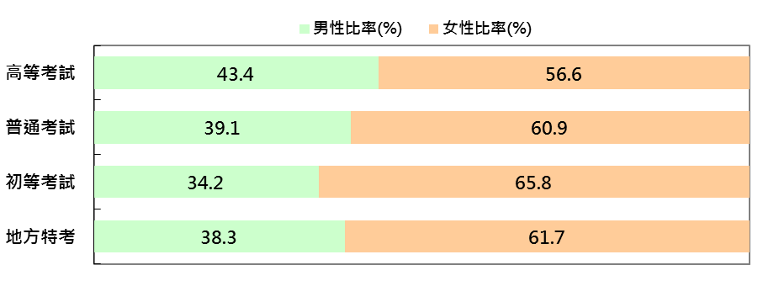
資料來源：考選部
說 明：1.高等考試包含公務人員高等一級、二級及三級考試。
說 明：2.地方特考為公務人員特種考試之地方政府公務人員考試，包含三等、四等及五等考試。

近5年報考人員女性比率均以初等考試65.3%至68.7%最高；其餘依次為地方特考61.7%至63.4%；普通考試60.7%至62.5%；高等考試56.6%至58.8%。近5年來女性比率呈下降趨勢，以初等考試減少2.9個百分點最多。104年及105年各占比則變動不大。
圖1−2 歷年報考人員女性比率
初等考試

地方特考
普通考試

高等考試

資料來源：考選部

105年高等考試女性到考率72.3%，男性66.7%；普通考試女性到考率71.1%，男性66.0%；初等考試女性到考率73.2%，男性71.6%；地方特考女性到考率68.7%，男性63.9%。女性到考率均高於男性，其中高等考試及普通考試分別差距5.6及5.1個百分點較大。
圖1−3 105年到考率–按性別分
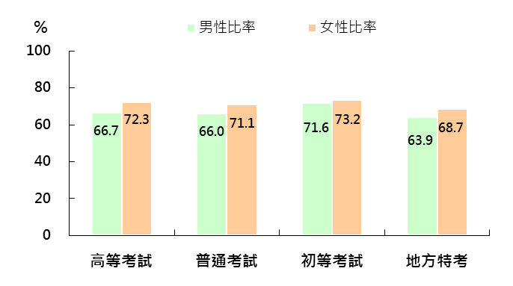

資料來源：考選部
說 明：到考率為到考人數占報考人數之比率。

近5年各類考試女性到考率均高於男性，其中高等考試、普通考試及地方特考女性到考率高於男性4至6個百分點，初等考試之差距約1至3個百分點。
圖1−4 歷年到考率–按性別分
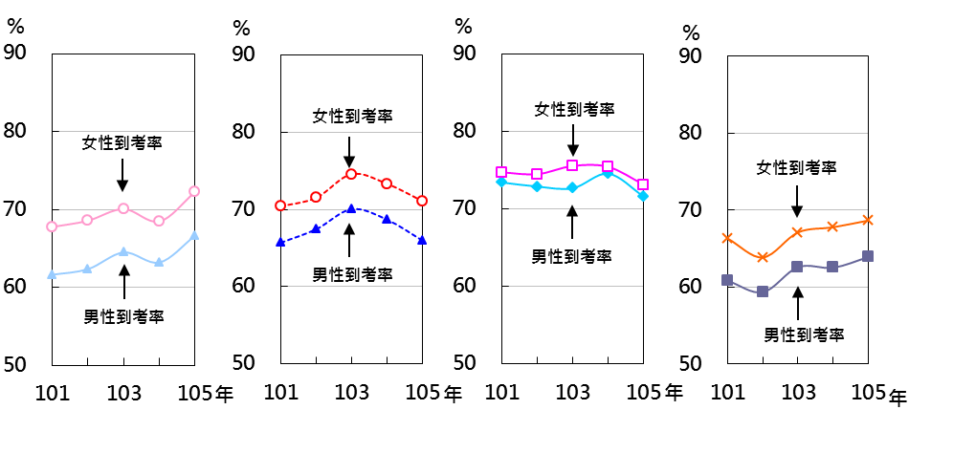
高等考試
普通考試
初等考試
地方特考
資料來源：考選部

105年高等考試錄取人數3,584人，女性占50.0%，男性占50.0%；普通考試2,803人，女性占53.1%，男性占46.9%；初等考試566人，女性占57.6%，男性占42.4%；地方特考1,798人，女性占53.3%，男性占46.7%。女性錄取人數均多於男性。
圖1−5 105年錄取人員性別比率

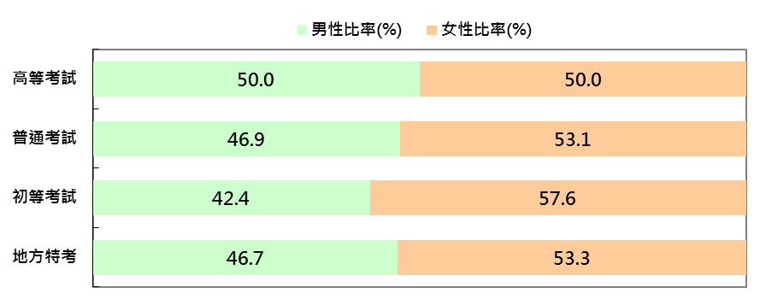

資料來源：考選部

近5年各項考試女性錄取率均低於男性，其中105年高等考試差距3.54個百分點較大；初等考試相差不及1個百分點。
圖1−6 歷年錄取率–按性別分
高等考試
普通考試
初等考試
地方特考
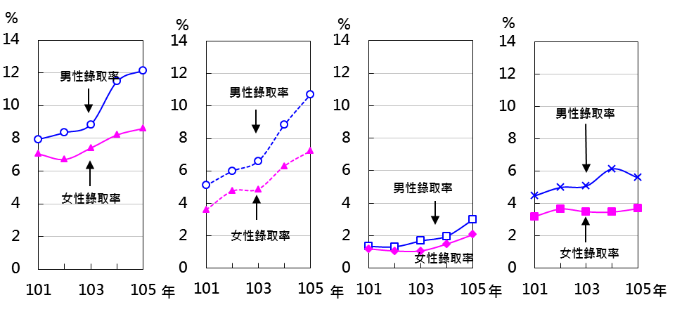

資料來源：考選部
說 明：錄取率為男(女)錄取人數占男(女)到考人數之比率。

按行政類及技術類觀察，近5年各類考試行政類報考人數均以女性居多，占6成5以上，惟初等考試略呈下降。
圖1−7 歷年行政類報考人員性別比率
高等考試
普通考試
初等考試
地方特考
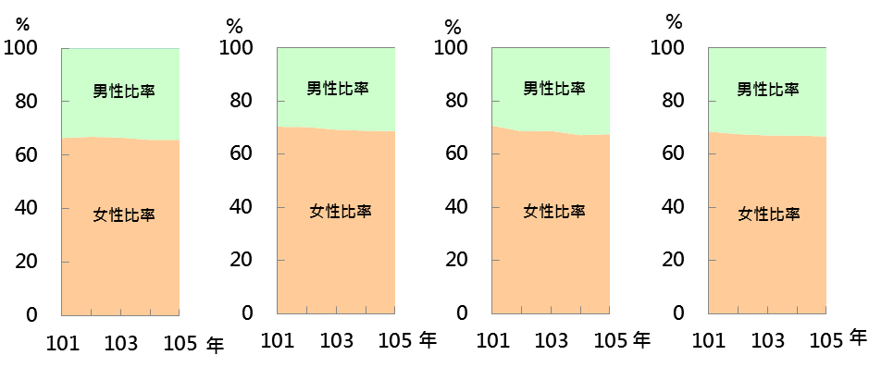

資料來源：考選部

近5年各類考試技術類報考人數均以男性居多，占5成7以上，其中初等考試女性報考所占比率僅1成左右。
圖1−8 歷年技術類報考人員性別比率
高等考試
普通考試
初等考試
地方特考
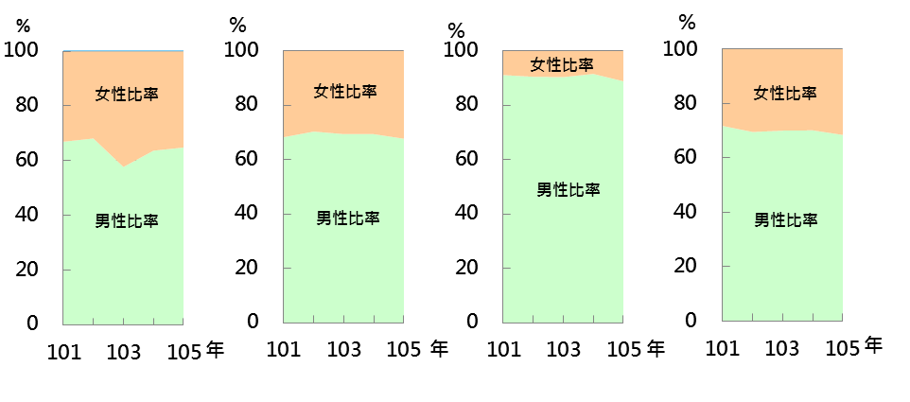
資料來源：考選部

近5年行政類錄取人數以女性居多，高等考試及普通考試約占7成，初等考試及地方特考則約占6成。初等考試及地方特考女性錄取比率變動幅度較大，呈下降趨勢。
圖1−9 歷年行政類錄取人員性別比率
高等考試
普通考試
初等考試
地方特考
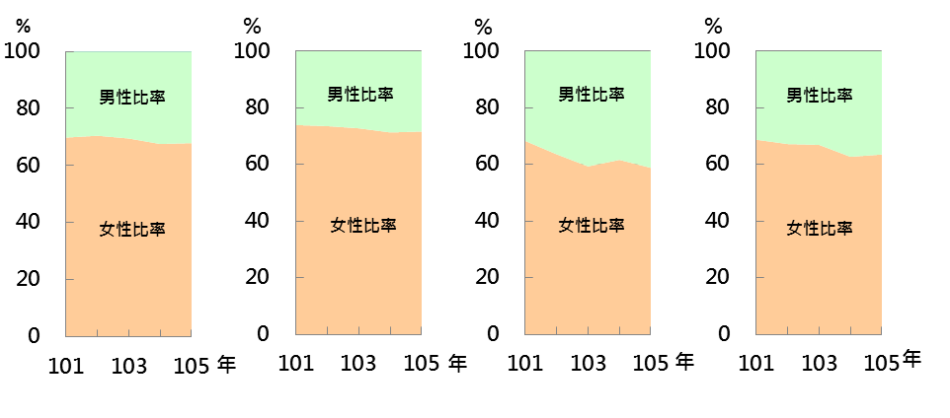

資料來源：考選部

近5年技術類錄取人數以男性居多，高等考試、普通考試及地方特考占7成上下，初等考試占逾8成。惟105年比率皆下滑，以初等考試下降逾13個百分點，降幅最大。
圖1−10 歷年技術類錄取人員性別比率
高等考試
普通考試
初等考試
地方特考
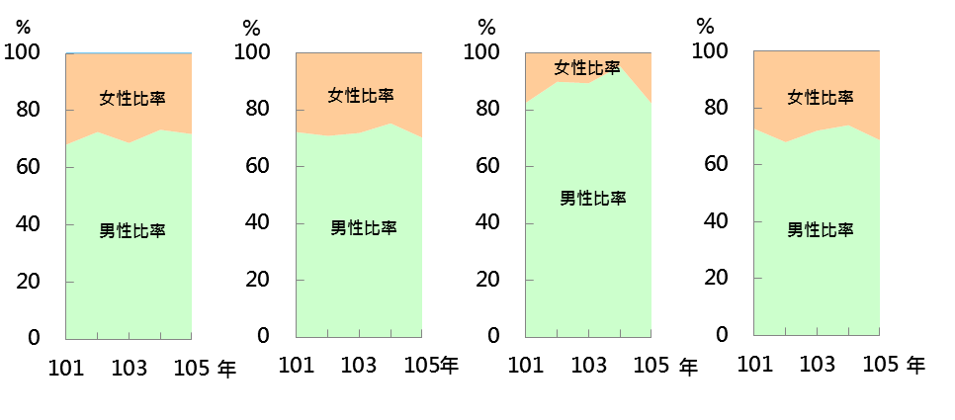

資料來源：考選部

105年行政類考試男、女性錄取率分別為，高等考試：7.83%及7.88%；普通考試：5.75%及6.12%；初等考試：3.05%及2.06%；地方特考：3.95%及3.24%，其中僅高等考試及普通考試行政類女性錄取率分別高於男性約0.05及0.37個百分點，其餘皆以男性較高。(註：為分辨錄取之差異及趨勢，錄取率取至小數2位)
圖1−11 歷年行政類錄取率–按性別分
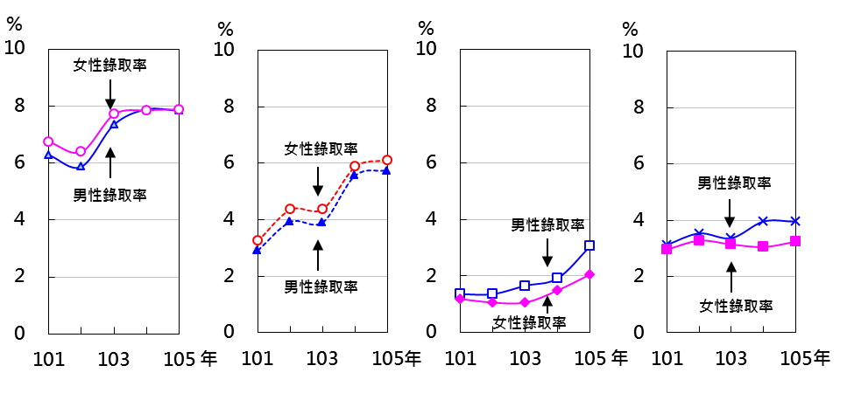
高等考試
普通考試
初等考試
地方特考

資料來源：考選部

105年技術類考試男、女性錄取率分別為，高等考試：17.40%及11.82%；普通考試：19.10%及16.22%；初等考試：2.30%及3.80%；地方特考：10.82%及9.88%，顯示除初等考試外，男性錄取率均高於女性。另在各類考試中，技術類男女錄取率差距均較行政類為大。
圖1−12 歷年技術類錄取率–按性別分
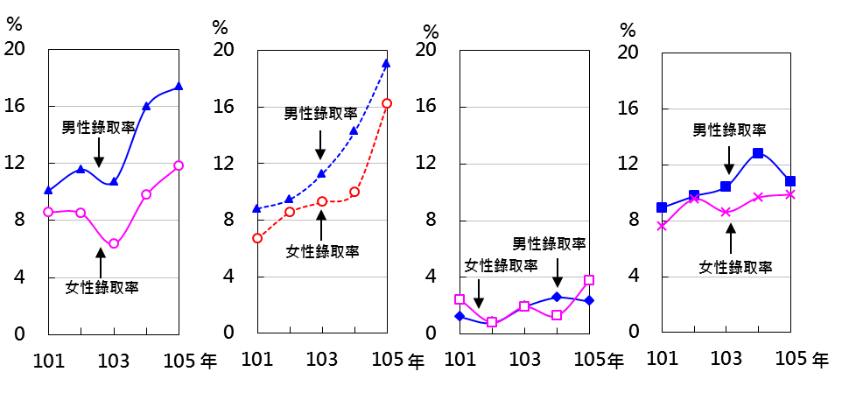
高等考試
普通考試
初等考試
地方特考

資料來源：考選部

由於公務人員特種考試項目多、考試性質差異大，男女錄取人數及錄取率分別有不同之呈現。茲列舉變化較小者進行說明，其中105年原住民族特考及地方特考女性錄取率均略高於男性，而身心障礙人員特考錄取人數男性比率達6成5以上。

圖1−13 105年特種考試錄取人員性別比率
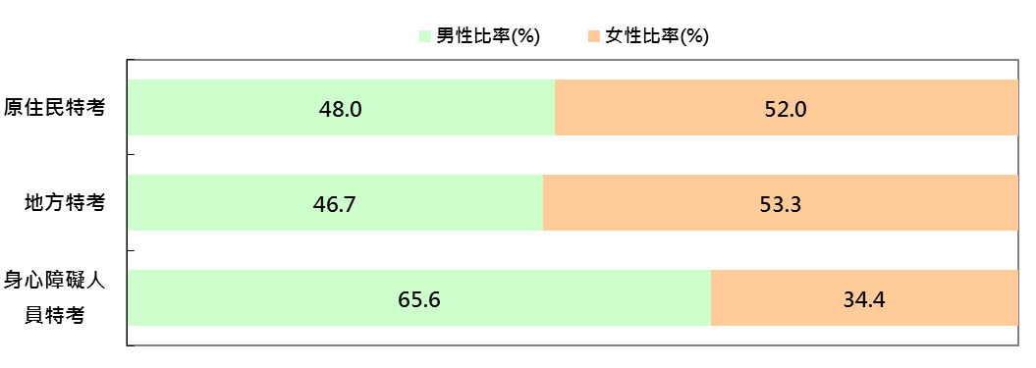

資料來源：考選部

圖1−14 歷年特種考試錄取人員性別比率
原住民族特考
地方特考
身心障礙人員特考
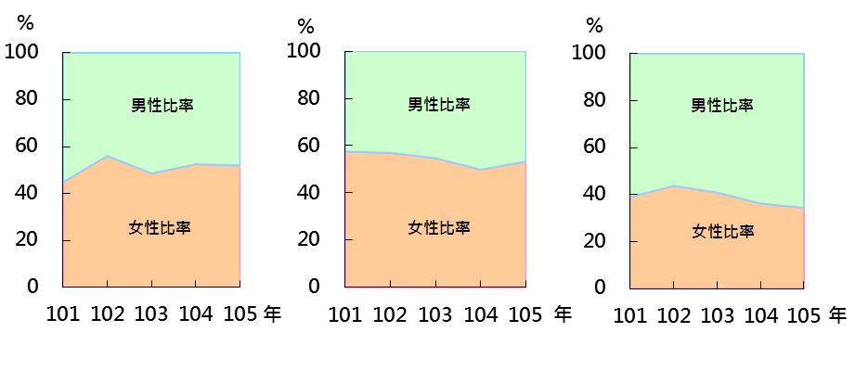

資料來源：考選部

近年公務人員特種考試中，因考試類科屬性、教育程度及性別對於職業選擇之取向，錄取人數呈現明顯差異。其中警察人員特考及海岸巡防人員特考男性錄取人數高出女性甚多；移民行政人員特考及稅務人員特考則以女性錄取人數占多數。

圖1−15 歷年特種考試錄取人員性別差距懸殊者
警察人員考試
一般警察人員考試
海巡人員考試
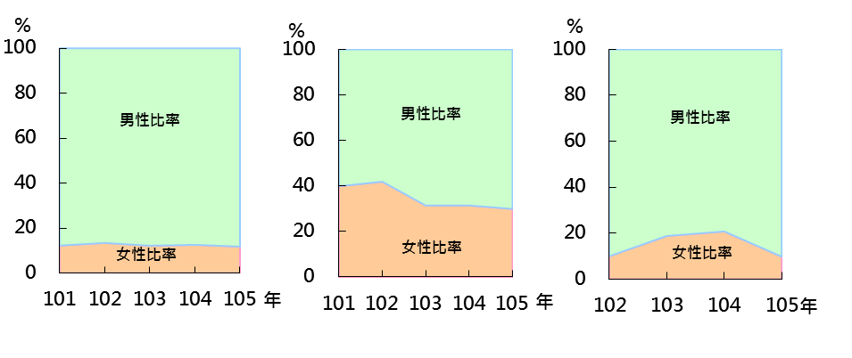

移民行政人員考試
稅務人員考試
民航人員考試
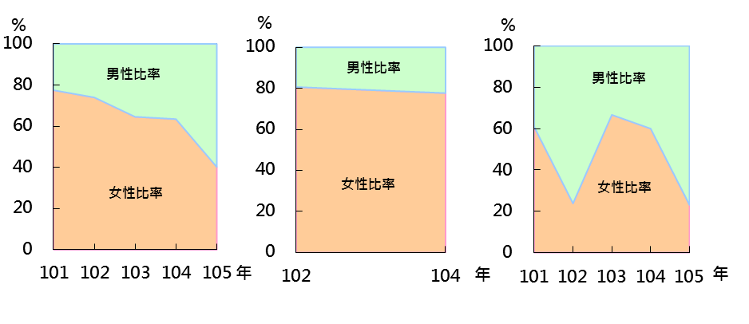

資料來源：考選部
說 明： 101年、103年及105年未舉辦稅務人員特種考試。

二、專門職業及技術人員考試篇

105專門職業及技術人員「高等考試」，報考人數為93,020人，其中男性35,820人，占38.5%，女性57,200人，占61.5%；及格人數為18,469人，其中男性5,548人，占30.0%，女性12,921人，占70.0%。
圖2−2 105年專技人員「高等考試」
及格人員性別比率
圖2−1 105年專技人員「高等考試」
報考人員性別比率

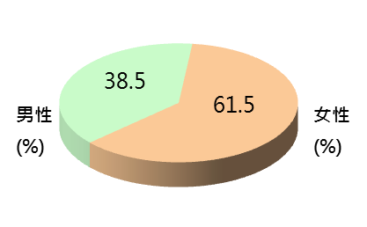
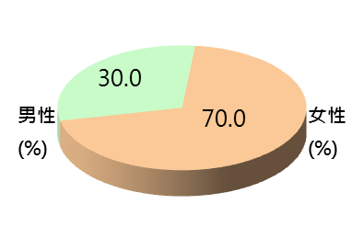

資料來源：考選部

資料來源：考選部

專門職業及技術人員「高等考試」屬資格考試，報考比率或及格比率受教育程度、職業特性、性別及個人生涯選擇等因素影響，各類科在兩性間呈現明顯差距，其中醫學科學類及社會科學類之女性報考與及格比率均高於男性，前者女性占比達7成以上，後者則為6成以上；主因營養師、護理師、社會工作師等考試女性報考人數較多所致。
工程科學類及海事科學類則是男性報考比率與及格比率多於女性，前者男性占比為7成以上，後者則為100%；主因報考工程類之建築師、消防設備師、各類技師等考試以男性居多，而海事類係105年僅辦理驗船師考試所致。
圖2−3 105年專技人員「高等考試」報考與及格人員性別比率
報考人員數
及格人員數

資料來源：考選部

105年專門職業及技術人員「普通考試」，報考人數為77,292人，其中男性34,295人，占44.4%，女性42,997人，占55.6%。及格人數為14,537人，其中男性7,543人，占51.9%，女性6,994人，占48.1%。
圖2−4 105年專技人員「普通考試」
報考人員性別比率
圖2−5 105年專技人員「普通考試」
及格人員性別比率
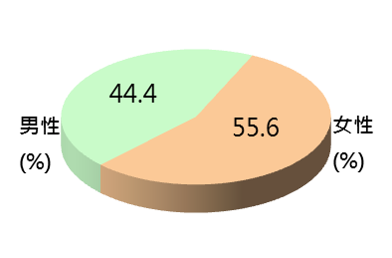
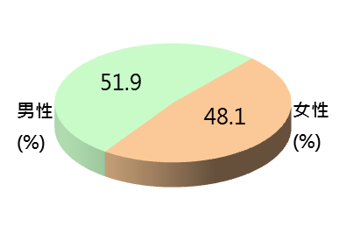

資料來源：考選部

資料來源：考選部

專門職業及技術人員「普通考試」亦屬資格考試，報考比率與及格比率於不同類科在性別上亦呈現明顯差異，105年無醫學科學類及海事科學類之考試；社會科學類女性報考比率約5成7，主因導遊、領隊人員、記帳士等考試報名者以女性為多。
工程科學類男性人數占約8成7，係因105年只有消防設備士考試，且以男性報考為主。

圖2−6 105年專技人員「普通考試」報考與及格人員性別比率
及格人員數
報考人員
資料來源：考選部

資料來源：考選部。
三、全國公務人員篇

105年底公務人員人數為347,572人，其中男性占57.9%，女性占42.1%，顯示公務人員男性多於女性，主因係行政機關(含警察行政)及公營事業機構男性人數多於女性，其男性比率分占61.2%、70.1%；另衛生醫療機構及公立學校(職員)女性比率則分別為75.1%、75.4%，因業務性質而呈現女性多於男性。若就行政機關不含警察行政人員觀察，則男性比率為48.7%，女性提升為51.3%，女性比率反轉高於男性。
圖3-1 105年底全國公務人員性別比率
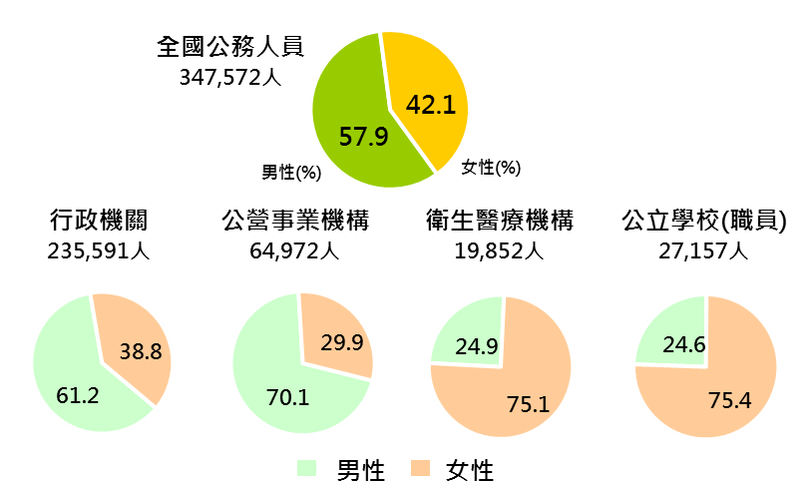

資料來源：銓敘部。
說 明：公務人員係指於各級政府機關、公立學校、公營事業機構擔任組織法規所定編制內職務支領俸給之文職人員，但不包括公立學校教師、軍職人員及各機關學校約聘僱人員、技工、工友、正式工員、駐衛警察與臨時人員。

101年至105年公務人員女性比率呈穩定微幅成長，由101年底之39.9%提升至105年底之42.1%，主因係行政機關之女性比率由101年底之36.2%提升至105年底之38.8%，增加2.6個百分點，另公營事業機構在28.6%至29.9%間呈微幅上下變動，衛生醫療機構及公立學校(職員)則皆維持在75%上下。
圖3-2 歷年全國公務人員女性比率

資料來源：銓敘部。

105年底中央機關與地方機關女性比率分別為42.5%及41.5%，中央機關較地方機關略高1.0個百分點。從各縣市女性比率之排序觀察，新竹縣為47.6%居首，臺北市為45.3%居次，新竹市44.4%第三；金門縣及連江縣之女性比率低於3成，澎湖縣則為31.0%，亦顯示外島地區男性比率較高，多達7成。
圖3-3 105年底公務人員女性比率-按縣市別分

資料來源：銓敘部。

105年底公務人員教育程度為大學學歷之女性比率為53.1%，係各教育程度之女性比率唯一高於50%者，超越男性之46.9%。碩士以上學歷則呈現教育程度愈高，女性比率愈低之現象，其中碩士之女性比率為41.1%，博士之女性比率為22.0%；另大學以上之各教育程度女性比率亦皆呈現逐年提升趨勢。
圖3-4 105年底公務人員性別比率-按教育程度分

資料來源：銓敘部。

105年底全國公務人員具簡薦委任(派)官等之人數，總計186,429人，其中男性占43.4%，女性占56.6%，女性高於男性13.2個百分點。若依官等觀察，委任(派)男性比率為41.7%，女性58.3%，薦任(派)男性比率為42.4%，女性57.6%，此二官等女性比率皆已超越男性，至於簡任(派)官等之性別比率，則男性為67.5%，女性為32.5%，顯示高階文官之女性比率低於男性。
圖3-5 105年底公務人員性別比率-按官等別分

資料來源：銓敘部。
近年各官等女性比率之變化情形，具有簡薦委任(派)官等之女性比率由101年底之54.9%，至105年底上升為56.6%，增加1.7個百分點，呈現逐年上升趨勢。其中以簡任(派)由27.9%提升至32.5%，增加4.6個百分點最多，呈現高階官等女性比率目前已突破三成，薦任(派)由54.9%提升至57.6%，增加2.7個百分點次之，委任(派)則由58.7%降至58.3%，減少0.4個百分點。
圖3-6 歷年公務人員女性比率-按官等別分

資料來源：銓敘部。

105年底公務人員平均年齡男性為43.8歲，女性為42.5歲。各年齡組之女性比率，以30-35歲之49.1%最高，25-30歲女性比率48.6%次之，呈現30歲以上各年齡組，其年齡愈高，則女性比率愈低之情形；男性比率則以18-25歲之75.0%(以警察人員居多)最高，60歲以上之72.4%次之，呈現30歲以上，年齡組愈高，則男性比率愈高之情形。
圖3-7 105年底公務人員性別比率-按年齡分

資料來源：銓敘部。

105年底全國公務人員擔任主管之人數為49,636人，其中男性占63.5%，女性占36.5%，男性高於女性27.0個百分點。
圖3-8 105年底公務人員性別比率-按主管、非主管分

資料來源：銓敘部。
說 明：主管人數係以通用主管職稱為計列原則，包含#長、#主任、（副）主任委員、主任秘書、總工程司、（副）總幹事、（副）執行秘書、大使、公使、（副）代表、（副）領事(#表示任何字串) 。

105年公務人員申請育嬰留職停薪之人數為2,708人次，較上年成長6.2%，申請人數為歷年最高，其中男性為334人次，女性2,374人次，為男性之7.1倍，男女所占比率分別為12.3%及87.7%。公務人員申請育嬰留職停薪之回職復薪人數則為2,207人次，亦為歷年最高，其中男性為286人次，女性1,921人次，為男性之6.7倍，男女所占比率分別為13.0%及87.0%。
圖3-9 歷年公務人員申請育嬰留職停薪及回職復薪人數

資料來源：銓敘部銓審資料檔。
說 明：1.申請人數係當年度申請育嬰留職停薪並經銓敘部辦理登記之人數，不含教師及未送銓敘部銓敘審定之公營事業人員。
2.回職復薪人數係當年度回職復薪並經銓敘部審定之人數。

105年申請育嬰留職停薪之時間，女性以申請6個月至未滿1年之人數(822人次)最多，占申請總人數之30.4%，而以申請未滿6個月者占24.8%次之；男性以申請未滿6個月之人數(137人次)最多，所占比率僅為總人數之5.1%，大幅低於女性申請人數。回職復薪者女性以申請6個月至未滿1年的人數最多，占回職復薪總人數之32.8%，男性則以申請未滿6個月者人數最多，占6.0%。
圖3-10 105年公務人員申請育嬰留職停薪及回職復薪人員性別比率

資料來源：銓敘部銓審資料檔。
說明：105年申請總人數=100，105年回職復薪總人數=100。

四、考績及獎懲業務篇_{(最新考績資料為104年)}

104年公務人員參加年終考績及另予考績者共275,066人(未計列法官、檢察官職務評定3,387人)，經銓敘審定結果，考列甲等者206,607人，占75.1%，考列乙等者67,831人，占24.7%，考列丙、丁等者合計628人，占0.2%。若按性別觀察，男性中考列甲等者占75.5%，乙等者占24.3%，女性中考列甲等者占74.7%，乙等者占25.2%，男性中考列甲等者之比率比女性多0.8個百分點。
圖4-1 104年公務人員考績(成)案銓敘審定結果

資料來源：銓敘部考績資料檔。

104年公務人員參加考績者(未計列法官、檢察官職務評定3,387人)，男性為154,635人，占56.2%，女性為120,431人，占43.8%。考列甲等者，男性占56.5%，女性占43.5%，與參加考績之男女比率大致持平；考列乙等者，男性占55.3%，女性占44.7%；考列丙等者，男性占67.5%，女性占32.5%；考列丁等者僅男性1人。
圖4-2 104年公務人員考績(成)案銓敘審定結果之性別比率

資料來源：銓敘部考績資料檔。

104年公務人員參加考績者，若依官等別分，簡任(派)男性考列甲等比率為93.9%，乙等為6.0%，簡任(派)女性考列甲等比率為93.8%，乙等為6.1%；薦任(派)男女性考列甲等比率同為77.5%；委任(派)男女性考列甲等比率分別為65.3%及69.0%；法官、檢察官職務評定良好之比率，男性為97.7%，女性為99.4%。
圖4-3 104年公務人員考績(成)案銓敘審定結果-按官等別分

資料來源：銓敘部考績資料檔。
說 明：法官、檢察官項目係職務評定良好及未達良好之比率。

104年公務人員申請育嬰留職停薪之回職復薪人數為1,860人，參加考績人數為1,525人，經銓敘審定結果，考列甲等者1,014人，占66.5%，考列乙等者501人，占32.9%，考列丙等者10人，占0.7%。若就性別觀察，回職復薪之男性參加考績人數為203人，其中考列甲等者占53.7%，乙等者占45.8%，丙等者占0.5%，回職復薪之女性參加考績人數為1,322人，其中考列甲等者占68.5%，乙等者占30.9%，丙等者占0.7%，呈現回職復薪女性考列甲等之比率較男性高出14.8個百分點。
圖4-4 104年申請育嬰留職停薪回職復薪人員考績銓敘審定結果

資料來源：銓敘部考績資料檔。

為激勵公務人員工作意願及發揮潛能，依據104年3月25日考試院修正發布之「公務人員品德修養及工作績效激勵辦法」第11條規定，現職公務人員個人或團體，由機關推薦參選公務人員傑出貢獻獎截止日前5年內，具有該條各款事蹟之一者，得頒給傑出貢獻獎；分為個人獎及團體獎，每年總獎額以十名為限，其中團體獎獎額以四名為限，105年公務人員傑出貢獻獎個人獎得獎者計6名。

105年公務人員傑出貢獻獎個人獎得獎者人數6人，其中男性3人，女性3人，各分占50.0％，按機關別分，則中央機關4位，地方機關2位，男、女性得獎者亦各占5成。
圖4-5 105年公務人員傑出貢獻獎個人獎得獎人數-按性別及機關別分

資料來源：銓敘部。
從官職等來看，105年傑出貢獻獎個人獎得獎者為簡任4位（占66.7％），薦任2位（占33.3％），男、女性得獎者皆各占5成。

圖4-6 105年公務人員傑出貢獻獎個人獎得獎人數-按性別及官等別分

資料來源：銓敘部。

為激勵公務人員工作意願及發揮潛能，依據104年3月25日考試院修正發布之「公務人員品德修養及工作績效激勵辦法」第7條規定，現職公務人員品行優良且具有該條所列各款事蹟之一者，得被選拔為模範公務人員；105年模範公務人員得獎者計419名。

105年模範公務人員得獎者人數419人，其中男性265人（占63.2％），女性154人（占36.8％），按機關別分，則中央機關248位（占59.2％），地方機關171位（占40.8％）。
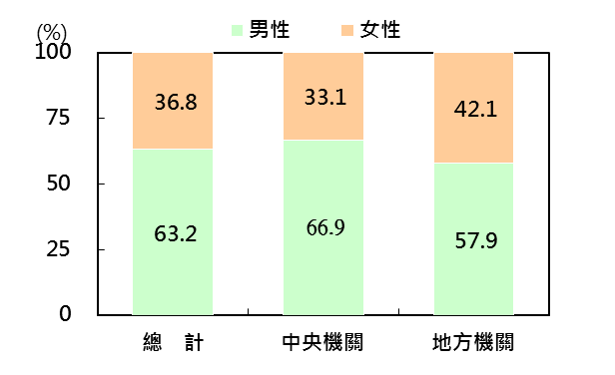
圖4-7 105年模範公務人員得獎者性別比率-按機關別分

資料來源：銓敘部。

從官職等來看，105年模範公務人員得獎者為簡任108位（占25.8％），其中男性占75.0%，女性占25.0%；薦任288位（占68.7％），男性占58.7%，女性占41.3%，委任23位（占5.5％），男性占65.2%，女性占34.8%。
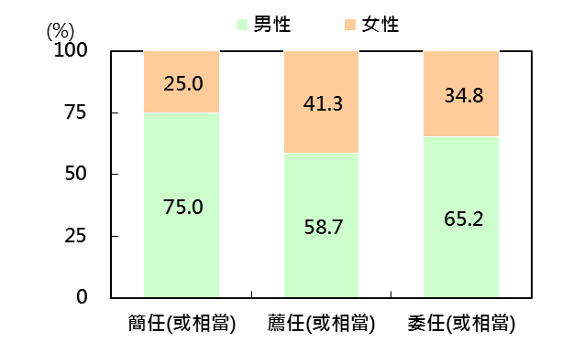
圖4-8 105年模範公務人員得獎者性別比率-按官等別分

資料來源：銓敘部。
五、培訓業務篇

105年考試錄取訓練總人數為13,655人，男性占60.2%，女性占39.8%。若依考試類別分，公務人員高普初考錄取訓練人數為5,324人，女性占53.7％，高於男性之46.3%；公務人員特種考試錄取訓練人數為8,331人，女性占30.9％，低於男性之69.1%。近年資料均呈現高普初考錄取訓練人數女多於男，而特種考試錄取訓練人數男多於女之現象。
圖5-1 歷年考試錄取訓練人員性別比率－按訓練類別分
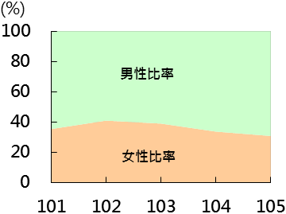
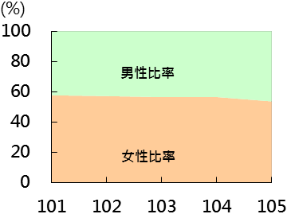
公務人員
高普初考錄取人員
公務人員
特種考試錄取人員

(年)
(年)
資料來源：公務人員保障暨培訓委員會

101年至105年考試錄取訓練人員及格比率，「公務人員高普初考」及格比率約9成96，「公務人員特種考試」及格比率約9成92。若分性別觀察，不論何種考試錄取訓練，近年男性與女性及格率無明顯差異。
圖5-2 歷年考試錄取訓練人員性別比率-按及格別分

中華民國101年~105年
公務人員高普初考
公務人員特種考試

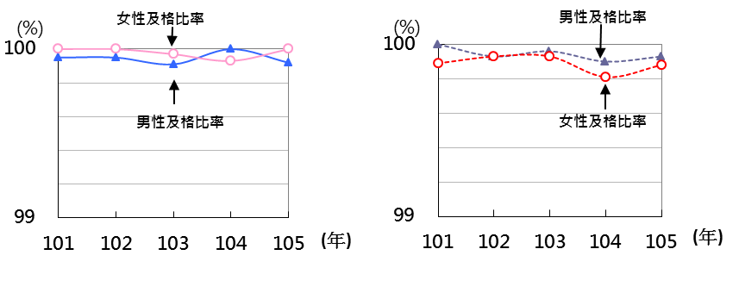
100

資料來源：公務人員保障暨培訓委員會

101年至105年各官等公務人員訓練進修人數均以男性居多，簡任官等男性比率約占7成餘，薦任官等約占6成上下，委任官等則占約5成，呈現官等愈高訓練進修人數性別比率差距愈大之現象。
圖5-3 歷年公務人員訓練進修人員性別比率
簡任公務人員
薦任公務人員
委任公務人員
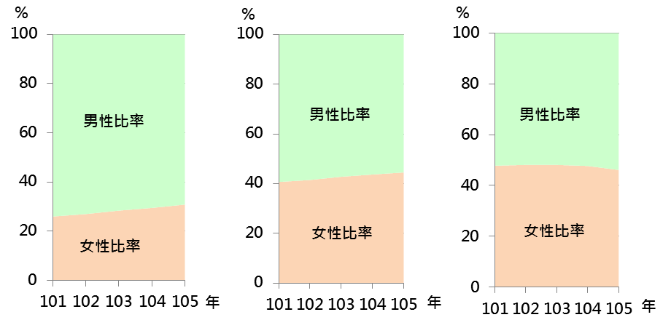

資料來源：公務人員保障暨培訓委員會
105年公務人員訓練進修平均每人時數，簡任官等為76.6小時，薦任官等113.3小時，委任官等172.1小時，呈現官等愈低訓練進修時數愈多之現象。若分性別觀察，各官等女性公務人員之訓練進修平均時數均較男性少，簡任官等少2小時，薦任官等少20.9小時，委任官等少57.2小時。不分性別及官等，訓練進修平均時數自101年至105年，大致呈現平穩狀態。
圖5-4 歷年公務人員訓練進修平均每人時數
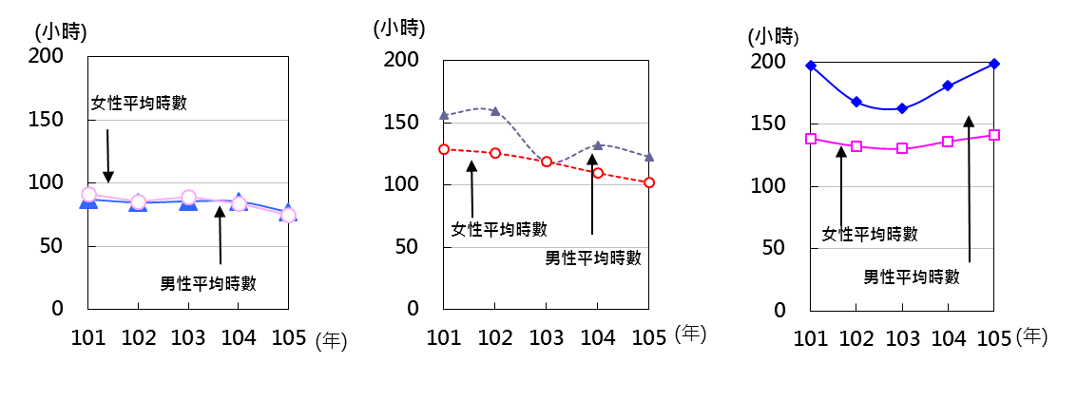
簡任公務人員
薦任公務人員
委任公務人員

資料來源：公務人員保障暨培訓委員會

105年薦任公務人員晉升簡任官等訓練人數為1,294人，其中女性占40%，低於男性之60%；委任公務人員晉升薦任官等訓練人數為1,579人，其中女性占61.8%，高於男性之38.2%。近年資料均呈現薦任晉升簡任官等訓練人數男多於女，而委任晉升薦任官等訓練人數女多於男之現象。
圖5-5 歷年升任官等訓練人員性別比率－按訓練類別分
薦任晉升簡任
委任晉升薦任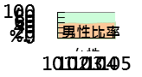
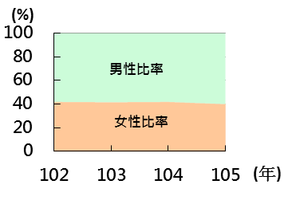
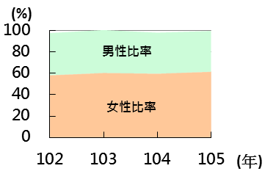

資料來源：公務人員保障暨培訓委員會

105年薦任晉升簡任官等訓練及格人數為1,180人，其中女性及格比率為94.8%，男性及格比率為88.8%；委任晉升薦任官等訓練及格人數為1,385人，其中女性及格比率為91.0%，男性比率為82.4%，顯示薦任晉升簡任官等訓練及委任晉升薦任官等訓練女性及格比例均較男性為多。
101年至105年升任官等訓練及格比率，薦任晉升簡任官等訓練及格比率約9成，委任晉升薦任官等訓練及格比率約為8成5。若以性別交叉分析，不論何種升官等訓練，女性訓練及格比率均高於男性。
圖5-6 歷年升任官等訓練人員性別比率－按及格別分
委任晉升薦任官等訓練
薦任晉升簡任官等訓練
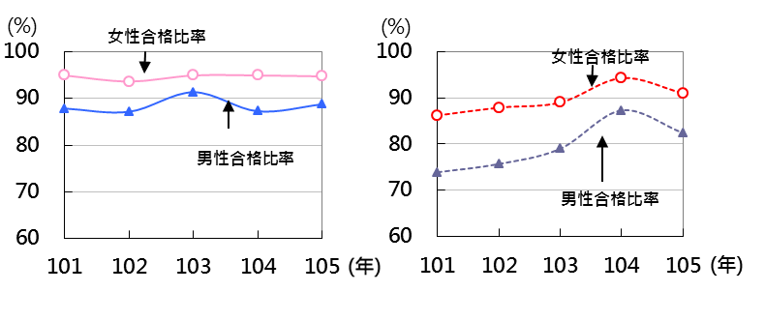

資料來源：公務人員保障暨培訓委員會

高階文官發展性訓練始自99年之高階文官培訓飛躍方案，分為「管理發展訓練」、「領導發展訓練」及「決策發展訓練」，訓練對象分別為簡任第十職等至第十一職等、簡任第十二職等及第十三職等或第十四職等人員。其課程時數：99年及100年為150小時，101年至105年為200小時，並安排有「性別平等及消除對婦女一切形式歧視公約（CEDAW）」等課程。觀察近年訓練人數，女性比率居三成~四成五之間。
圖5-7 歷年高階文官發展性訓練「訓練人員」性別比率
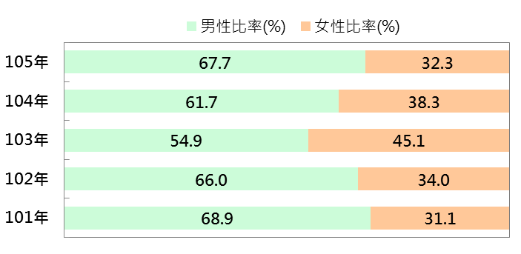

資料來源：公務人員保障暨培訓委員會

105年參加高階文官發展性訓練之人數為62人，其中女性20人，占32.3%。若按訓練別區分，管理發展訓練人數為34人，其中女性13人，占38.2％；領導發展訓練人數為20人，其中女性6人，占30％；決策發展訓練人數為8人，其中女性1人，占12.5％。
圖5-8 105年高階文官發展性訓練「訓練人員」性別比率–按訓練類別分
男性比率(%) 女性比率(%)
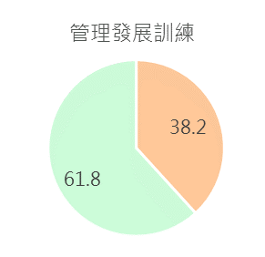
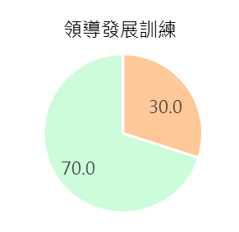
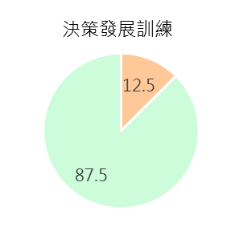

資料來源：公務人員保障暨培訓委員會

國家文官學院辦理105年度薦升簡官等訓練班務輔導員計30人，其中男性15人，比率50％，女性15人，比率50％。另委升薦官等訓練班務輔導員計18人，其中男性7人，比率38.9％，女性11人，比率61.1％。

圖5-9 105年公務人員升官等訓練「班務輔導員」性別比率
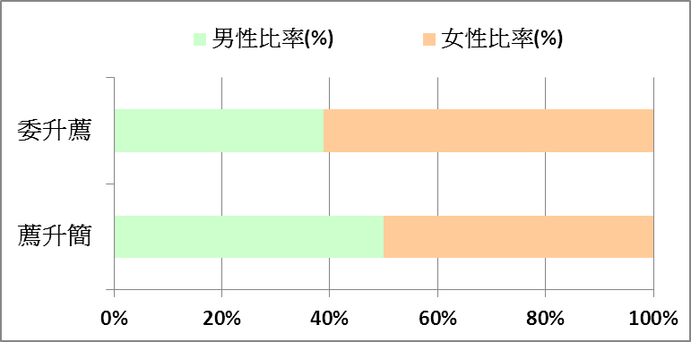

資料來源：國家文官學院

六、退休撫卹業務篇
105年本部辦理公務人員退休案件審查計9,259人，較104年之歷年最高退休人數11,463人大幅減少2,204人，減幅高達19.2%，其中男性為6,015人，女性為3,244人，分占65.0%及35.0%。若就退休類別觀察，自願退休人數為7,923人，其中男性占63.2%，女性占36.8%；屆齡退休之男性占73.3%，女性占26.7%；命令退休之男性占85.1%，女性占14.9%。
圖6-1 105年公務人員退休人數及性別比率
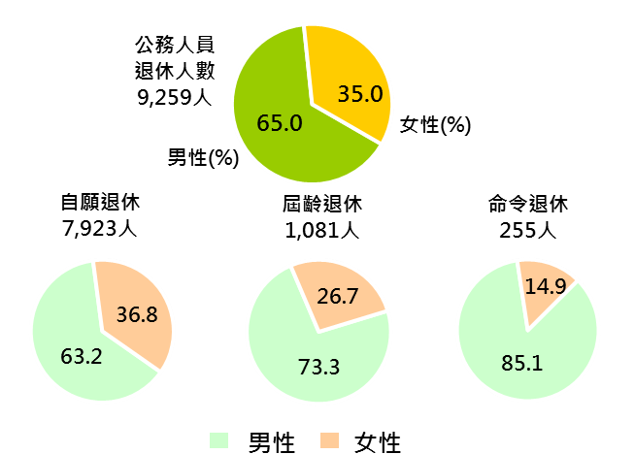

資料來源：銓敘部退休撫卹資料檔。
105年公務人員具簡薦委任(派)官等之退休人數為5,839人，其中男性3,014人，占51.6%，女性2,825人，占48.4%。若從各官等觀察，105年簡任(派)退休人數590人，男性占76.9%，女性占23.1%，男性比率高於女性；另薦任(派)為3,693人，男性占49.6%，女性占50.4%；委任(派)及以下為1,556人，男性占46.9%，女性占53.1%，此二官等退休人員之性別比率則呈現女性高於男性。
圖6-2 105年公務人員各官等退休人員性別比率

資料來源：銓敘部退休撫卹資料檔。

105年公務人員平均退休年齡56.5歲，其中男性平均退休年齡56.2歲，女性平均退休年齡57.1歲，若從各官等觀察，簡任(派)人員男性平均退休年齡61.9歲，女性59.5歲，薦任(派)人員男性平均退休年齡57.8歲，女性56.6歲，此二官等之平均退休年齡為男性高於女性，另委任(派)及以下人員則女性平均退休年齡58.9歲，較男性之57.6歲高出1.3歲。
圖6-3 105年公務人員平均退休年齡-按官等及性別分

資料來源：銓敘部退休撫卹資料檔。

105年公務人員自願退休人數，在50歲呈現退休高峰計1,104人，主因係警察人員自願退休所致，其中男性為1,052人，占95.3%，女性為52人，占4.7%。
圖6-4 105年公務人員自願退休人數－按年齡分

資料來源：銓敘部退休撫卹資料檔。

105年公務人員撫卹人數為356人，其中男性253人，女性103人，分占71.1%及28.9%。若按撫卹類別區分，病故或意外死亡之撫恤人數333人，男女人數為231人(69.4%)及102人(30.6%)；因公死亡之撫恤人數23人，男女人數則分別為22人(95.7%)及1人(4.3%)，顯示各撫卹類別之撫卹人數或性別比率，均呈現男性多於女性之現象。
圖6-5 歷年公務人員撫卹人員性別比率-按撫卹類別分

資料來源：銓敘部退休撫卹資料檔。

105年公務人員撫卹人數各年齡組之性別比率，男性比率以60歲以上年齡組占86.7%最高，55-60歲之75.0%次之，另女性比率則以50-55歲年齡組占38.4%最高，而以39歲以下之34.4%次之。整體觀之，撫卹人數之各年齡組男性比率皆高於女性。
圖6-6 105年公務人員撫卹人員性別比率-按年齡分

資料來源：銓敘部退休撫卹資料檔。

105年底考試院暨所屬機關職員人數863人，其中男性299人，占34.7％，女性564人，占65.4％，女性人數多於男性。若就近年觀察，職員總人數由101年底856人，增至105年底863人，男女性別比率變動不大，男性比率維持在35%上下，女性則維持在64%上下。
七、考試院暨所屬機關職員篇
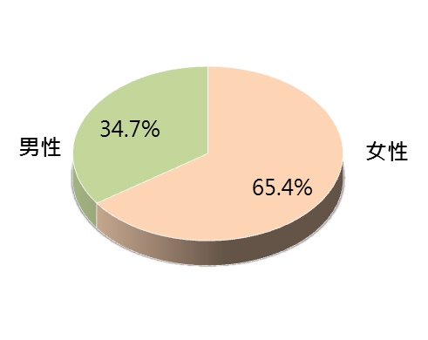
圖7-1 105年底考試院暨所屬機關職員人數及性別比率

總人數 863人

資料來源：考試院。

105年底考試院暨所屬機關，各機關之職員女性比率均高於5成，其中以考選部女性比率70.2%最高，其次為銓敘部66.7％，公務人員退休撫卹基金監理委員會之女性比率最少，占54.6%。
圖7-2 105年底考試院暨所屬機關職員性別比率
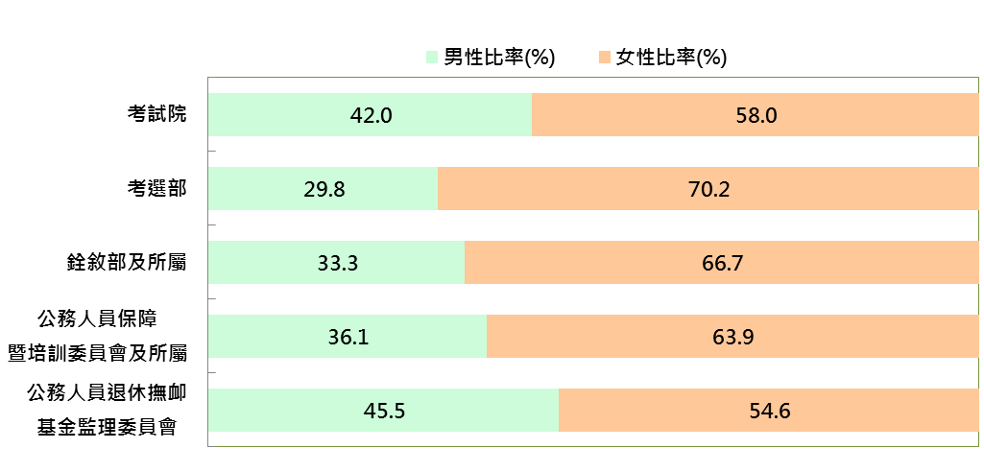

資料來源：考試院。

105年底考試院暨所屬機關政務人員女性比率35.3%；簡任官等女性比率為51.5%，簡任女性比率略高於男性，亦高於全國簡任(派)官等女性比率之32.5%；薦任及委任官等女性比率則分別為69.0%、76.5%，顯示女性人數較男性多，亦高於全國薦任(派)及委任(派)官等女性比率57.6%、58.3%。
圖7-3 105年底考試院暨所屬機關職員各官等性別比率

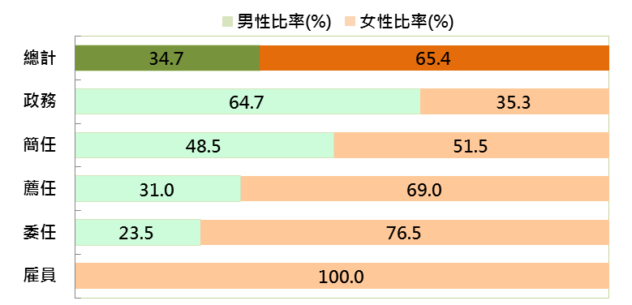

資料來源：考試院。

101年底至105年底考試院暨所屬機關各官等職員女性比率變動趨勢，政務由21.2%升至35.3%；簡任由101年底之42.7%升至51.5%；薦任則在69.0%至71.0%間波動，委任則由75.7%微升至76.5%。
圖7-4 歷年考試院暨所屬機關職員各官等女性比率

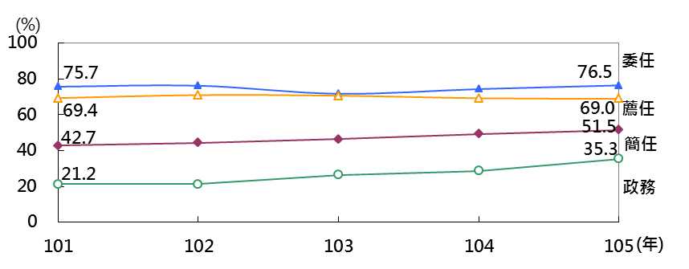

資料來源：考試院。

